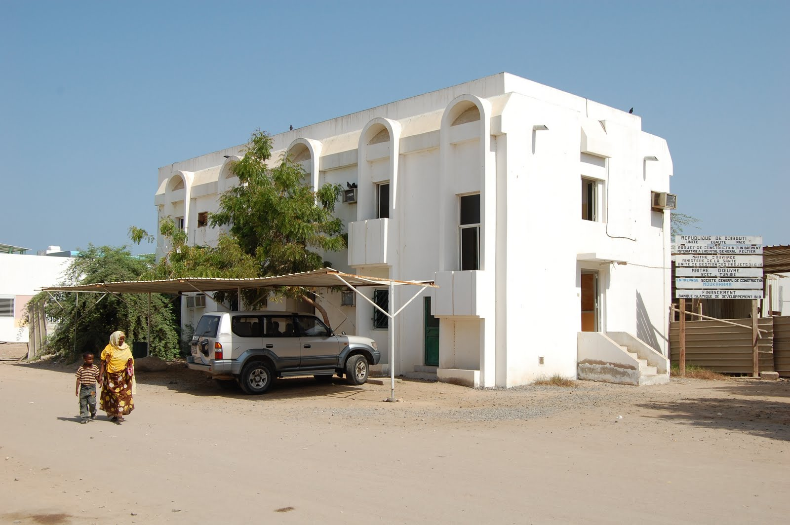

Project Proposal

2025

Authored by: Loula Sahal Ali  
Authored by: Mahado Mohamed Moussa  
Authored by: Doualeh Mohamed Moussa  
Authored by: Deksan Chehem Abdallah

1. **Introduction**
   1. **Titre**

IA et Digitalisation des Prescriptions Médicales pour une Meilleure Gestion des Médicaments à Djibouti

* 1. **Introduction**

Accéder à des soins de santé efficaces et équitables est un droit fondamental. Pourtant, dans de nombreux pays, la gestion inefficace des médicaments et les prescriptions manuelles entraînent des ruptures de stock, des gaspillages et de graves impacts sur la santé publique (Aldughayfiq & Sampalli, 2020).  
La digitalisation des prescriptions médicales, couplée aux technologies d'Intelligence Artificielle (IA) et de base de données centralisée, offre aujourd’hui une solution révolutionnaire pour moderniser les systèmes de santé, améliorer la disponibilité des médicaments, et renforcer la sécurité des patients.

Inspiré par les expériences réussies du Canada, de l'Australie et du Chili (Adekunle et al., 2024; Silva-Aravena et al., 2020), ce projet vise à créer une infrastructure numérique robuste pour Djibouti, afin d’optimiser en temps réel la gestion pharmaceutique et de poser les bases d’une santé publique prédictive, agile et inclusive.

1. **Background**
   1. **Background study**

Dans de nombreux systèmes de santé, les prescriptions médicales traditionnelles sur papier génèrent des risques importants : erreurs de lecture, perte d’ordonnances, abus médicamenteux et ruptures d’approvisionnement. Djibouti ne fait pas exception à ces défis.  
Les enjeux sont multiples : garantir la disponibilité des médicaments essentiels, sécuriser les circuits de prescription, prévenir les fraudes et collecter des données fiables pour orienter les politiques de santé.  
Par ailleurs, selon Adekunle et al. (2024), le recours au Big Data et à l’IA dans l’épidémiologie a permis d’améliorer considérablement la surveillance des maladies, la prévision des besoins et la réponse aux crises sanitaires.

Le projet que nous proposons s’inspire de ces réussites internationales pour proposer une solution intégrée et adaptée au contexte djiboutien. Il combine une application mobile pour les médecins, un tableau de bord interactif pour les autorités de santé, une base de données intelligente, et un système d'alerte en cas de pénurie.  
Il permettra également d’exploiter les données anonymisées de prescriptions pour mieux comprendre les besoins de santé publique selon les régions et les saisons.

* 1. **Revue Litteraire**

L’amélioration de l’accès aux soins de santé, la rationalisation de la gestion des ressources médicales et la protection des patients sont aujourd'hui des priorités mondiales. Dans ce contexte, la digitalisation des prescriptions médicales, associée à l’Intelligence Artificielle (IA), se révèle être une solution stratégique pour renforcer les systèmes de santé, notamment dans les pays en développement comme Djibouti. Ce projet s’aligne avec plusieurs Objectifs de Développement Durable (ODD), notamment ceux liés à la santé, à l’innovation et à la réduction des inégalités.

* + 1. **Digitalisation des prescriptions : une nécessité pour la modernisation sanitaire**

La transformation numérique dans le domaine de la santé, à travers les systèmes d’e-prescription, a démontré son efficacité pour réduire les erreurs médicales, renforcer la sécurité des patients et fluidifier les échanges d’informations (Aldughayfiq & Sampalli, 2020).Des pays tels que le Canada, l’Australie et le Royaume-Uni ont déployé des systèmes d’e-prescription centralisés sécurisés, utilisant des bases de données nationales interconnectées aux hôpitaux et pharmacies. Ces expériences ont montré une amélioration significative de la qualité des soins et de l’expérience patient, tout en facilitant l'analyse des données de santé publique en temps réel.

* + 1. **Gestion intelligente des stocks pharmaceutiques**

La maîtrise des stocks médicaux est cruciale pour éviter les pénuries et minimiser les pertes financières. Silva-Aravena et al. (2020) ont démontré qu’en intégrant une approche dynamique d'aide à la décision basée sur un modèle "rolling horizon", un hôpital chilien a réussi à réaliser 7,3 % d’économies annuelles tout en renforçant la sécurité d’approvisionnement.

Un système connecté en temps réel à l’état des stocks des pharmacies et hôpitaux permet non seulement de garantir l’accès immédiat aux médicaments, mais aussi d'optimiser les achats, d'anticiper les besoins et de faciliter la redistribution entre établissements en cas de déséquilibres.

* + 1. **Big Data, IA et Santé Publique**

L’analyse massive des données (Big Data), combinée aux techniques d'IA, révolutionne l’épidémiologie en permettant d'anticiper les épidémies, de suivre l’évolution des maladies chroniques et d'optimiser la réponse sanitaire (Adekunle et al., 2024).  
En exploitant des sources telles que les prescriptions électroniques, les données environnementales et les tendances sociales (par exemple, via les réseaux sociaux), il est possible de détecter rapidement des anomalies de santé publique et d’intervenir avant qu'une crise n’éclate.

Des outils comme le machine learning pour la prédiction de tendances, le Natural Language Processing (NLP) pour l’analyse de textes médicaux, et la géospatialisation pour cartographier les besoins, sont désormais essentiels dans les stratégies de santé nationale.

* + 1. **Défis et facteurs critiques de succès**

La réussite d’un tel projet repose sur plusieurs facteurs stratégiques :

* Sécurité des données : Mise en place de protocoles de cryptage de bout en bout et d’authentification multifactorielle pour protéger les informations médicales sensibles (Aldughayfiq & Sampalli, 2020).
* Infrastructure numérique robuste : Déploiement d’une plateforme nationale hautement disponible, même dans les zones rurales.
* Formation et accompagnement : Sensibilisation et formation continue des médecins et pharmaciens à l’utilisation de la plateforme.
* Gouvernance des données : Création d’une législation claire sur l'utilisation des données de santé anonymisées pour des finalités épidémiologiques et stratégiques.
* Interopérabilité : Garantie de la compatibilité entre les différents systèmes hospitaliers, pharmacies, et bases de données publiques.
* Acceptation sociale : Sensibiliser les patients et les professionnels à la valeur ajoutée du système pour encourager son adoption massive.
  + 1. **Perspectives d'impact pour Djibouti**

La mise en place de ce projet à Djibouti transformerait profondément le système de santé :

* Amélioration immédiate de la qualité des soins, avec réduction des erreurs médicamenteuses.
* Diminution drastique des pénuries de médicaments, grâce à une gestion proactive et partagée des stocks.
* Optimisation des dépenses publiques de santé, en évitant les pertes liées à la surconsommation ou à la péremption de médicaments.
* Renforcement de la souveraineté sanitaire du pays, en rendant les autorités capables d’anticiper les besoins et de mieux répondre aux crises.
* Développement d'une infrastructure numérique de santé positionnant Djibouti comme un modèle innovant pour d'autres pays d'Afrique.

En intégrant l’IA à la santé publique, ce projet est une opportunité unique de transformer durablement le secteur médical djiboutien et d’atteindre les ODD visés.

1. **Problem Statement**

Actuellement, à Djibouti :

* Les prescriptions sont en grande partie encore manuelles, augmentant les risques d'erreurs, d'abus et de ruptures de stock.
* Il n'existe pas de base de données centralisée permettant de visualiser en temps réel la disponibilité des médicaments dans les hôpitaux et pharmacies.
* La coordination entre médecins, pharmaciens et autorités de santé est insuffisante, ralentissant la réponse aux urgences sanitaires.
* Les données de santé existantes sont rares, dispersées, et peu exploitables pour des politiques publiques efficaces.

Ce projet vise donc à combler ces lacunes par une plateforme numérique intégrée, sécurisée et intelligente, capable de révolutionner la gestion des médicaments et d'améliorer durablement la qualité des soins.

1. **Aim**

Développer un système numérique intelligent de prescription médicale connecté à une base de données centralisée, pour :

* digitaliser les prescriptions,
* optimiser la gestion des stocks de médicaments en temps réel,
* renforcer la sécurité et la traçabilité des circuits médicamenteux,
* et soutenir les politiques de santé publique grâce à l’exploitation des données.

1. **Objectives**

* Digitaliser 100 % des prescriptions médicales dans les hôpitaux et pharmacies publics ciblés.
* Mettre en place une base de données centralisée affichant en temps réel les stocks disponibles.
* Intégrer un moteur IA pour prédire les besoins en médicaments par région et saison.
* Développer un tableau de bord interactif pour les décideurs en santé publique.
* Améliorer de 30 % la réactivité face aux pénuries de médicaments dès la première année d'exploitation.

1. **Justification**

La digitalisation des prescriptions médicales est devenue une norme mondiale pour améliorer la sécurité et l'efficacité des soins. Selon Aldughayfiq et Sampalli (2020), l’e-prescription réduit de plus de 50 % les erreurs médicamenteuses.  
En dotant Djibouti d'un tel système, ce projet permettra :

* d'assurer un meilleur accès aux soins pour toutes les populations, y compris les plus vulnérables,
* d'optimiser les dépenses publiques de santé,
* de renforcer la transparence et la lutte contre les détournements de médicaments,
* d'ancrer Djibouti dans une dynamique de transformation numérique durable, en phase avec les Objectifs de Développement Durable 3, 9 et 10.

Ce projet présente donc une opportunité unique de moderniser profondément le secteur de la santé à Djibouti tout en créant une expertise nationale en gestion de la santé digitale.

1. **Scope**
   1. **Excluded Areas**

Le projet ne couvrira pas, dans un premier temps :

* Les pharmacies privées non partenaires,
* Les prescriptions hors secteur public
  1. **Features of the Platform**
* Application mobile/tablette pour médecins : création rapide de prescriptions électroniques sécurisées.
* Base de données centralisée : consultation en temps réel des stocks hospitaliers et pharmaceutiques.
* Tableau de bord pour décideurs : indicateurs-clés sur l’état des stocks, alertes de rupture, analyses prédictives.
* Moteur d’IA : détection des pénuries, anticipation des besoins, alerte sur comportements à risque.
  1. **End Users**
* Médecins et professionnels de santé (création de prescriptions).
* Pharmacies publiques et hôpitaux (gestion des stocks).
* Ministère de la Santé et autorités sanitaires (décision stratégique).
* Patients bénéficiaires (amélioration de l’accès aux médicaments).

**8.0 Description des Données**

Ce projet s’appuie sur deux bases de données ouvertes issues de la plateforme Kaggle, soigneusement sélectionnées pour leur complémentarité et leur pertinence dans le cadre de la digitalisation des prescriptions médicales et de l’optimisation de la chaîne d’approvisionnement pharmaceutique.

**8.1. *Medical Prescription Dataset***

Source : [BokhNhl, Kaggle](https://www.kaggle.com/datasets/bokhnhl/medical-prescription-dataset)

Ce jeu de données contient des informations détaillées sur les prescriptions médicales émises dans un contexte hospitalier structuré. Il inclut notamment :

* Le nom du médicament prescrit et sa classe thérapeutique,
* La quantité et la posologie,
* La date de prescription,
* Le diagnostic associé ou la pathologie traitée,
* Des données sociodémographiques anonymisées telles que l’âge, le sexe et la région du patient.

Ces données permettent de simuler le fonctionnement d’un système de prescription électronique, tout en offrant un socle riche pour l’analyse des tendances de consommation pharmaceutique, la segmentation des besoins en fonction des groupes de patients, et la détection de schémas saisonniers ou géographiques.

**8.2. *Pharmaceutical Supply Chain Optimization Dataset***

Source : [Mohammed Ashraf, Kaggle](https://www.kaggle.com/datasets/mohammedashraf000/pharmaceutical-supply-chain-optimization)

Cette seconde base de données est centrée sur la logistique pharmaceutique et la gestion des stocks. Elle inclut :

* Les niveaux de stock dans différents points de distribution (hôpitaux, centres de santé),
* Les quantités livrées et la fréquence des approvisionnements,
* Les délais de réapprovisionnement,
* Les localisations géographiques des points de stockage,
* La demande projetée en fonction des périodes de l’année.

L’analyse de ces données permet de simuler un système d’information centralisé sur les stocks de médicaments, capable d’identifier les points de tension, de prévoir les ruptures d’approvisionnement et de proposer des stratégies d’optimisation logistique. En combinant ces deux jeux de données, le projet dispose d’une infrastructure de simulation robuste pour modéliser les deux volets critiques du système : la prescription médicale en amont et la distribution pharmaceutique en aval.

**9.0 Approche Méthodologique : Apprentissage Automatique (Machine Learning)**

Dans le cadre de ce projet, l’approche adoptée repose sur les techniques d’**apprentissage automatique (Machine Learning)**, permettant une modélisation dynamique des prescriptions médicales et une gestion optimisée des stocks pharmaceutiques. Cette approche est alimentée par deux bases de données ouvertes disponibles sur Kaggle :

* [**Medical Prescription Dataset**](https://www.kaggle.com/datasets/bokhnhl/medical-prescription-dataset) : données détaillées sur les prescriptions médicales (médicament, quantité, patient, pathologie, localisation, etc.)
* [**Pharmaceutical Supply Chain Optimization**](https://www.kaggle.com/datasets/mohammedashraf000/pharmaceutical-supply-chain-optimization) : données sur la logistique pharmaceutique, incluant les niveaux de stock, la demande régionale et les flux de distribution.

**9.1. Nature des données exploitées**

Les données issues de ces jeux seront utilisées pour simuler une infrastructure numérique réaliste adaptée au contexte djiboutien. Elles comprennent :

* **Prescriptions médicales** : nom du médicament, catégorie, pathologie associée, quantité prescrite, et date.
* **Gestion des stocks** : niveau de stock par site, demande projetée, fréquence d’approvisionnement, ruptures historiques.
* **Variables temporelles** : mois, saison, et sur certains cas, conditions environnementales.

**9.2. Modèles de Machine Learning utilisés**

Les modèles choisis seront appliqués selon deux axes complémentaires : la **prévision de la demande** et **l’optimisation de l’approvisionnement**.

**a) Modèles supervisés :**

* **Régression linéaire multiple** : estimation de la demande en fonction de l’historique de prescriptions.
* **Random Forest / XGBoost** : identification des facteurs expliquant les variations de consommation et les risques de pénuries.
* **Séries temporelles (Prophet, ARIMA)** : modélisation saisonnière et projection de la demande future par région.

**b) Modèles non supervisés :**

* **K-Means** : segmentation des établissements ou régions selon leurs profils de prescription.
* **PCA (Analyse en Composantes Principales)** : réduction de dimensionnalité pour mieux visualiser les schémas de prescription.

**9.3. Intérêt stratégique de cette approche**

L'intégration du Machine Learning dans ce projet permet de répondre à plusieurs enjeux critiques du système de santé djiboutien :

* **Anticipation des pénuries** grâce à la modélisation prédictive en temps réel.
* **Planification intelligente des stocks** pour chaque région en fonction de la demande projetée.
* **Adaptabilité** des modèles à de nouveaux jeux de données issus du terrain à Djibouti.

En s’appuyant sur des données de prescription et d’approvisionnement réalistes, cette approche constitue une étape essentielle vers la mise en place d’une **infrastructure e-santé intelligente**, capable de soutenir les autorités sanitaires djiboutiennes dans une prise de décision agile, fondée sur des preuves et orientée vers la prévention.

**Références**

* Adekunle, J. J., Abdulwahab, D. A., Lawal, A. K., Ajiboye, E., & Makanto, P. K. (2024). *Big Data Analytics in Epidemiology*. IRE Journals, 8(3), 531–535.
* Aldughayfiq, B., & Sampalli, S. (2020). *Digital Health in Physicians’ and Pharmacists’ Offices: A Comparative Study of e-Prescription Systems’ Architecture and Digital Security in Eight Countries*. OMICS: A Journal of Integrative Biology, 25(2), 102–122.
* Silva-Aravena, F., Ceballos-Fuentealba, I., & Álvarez-Miranda, E. (2020). *Inventory Management at a Chilean Hospital Pharmacy: Case Study of a Dynamic Decision-Aid Tool*. Mathematics, 8(11), 1962.